Privacy-SPS, LIS-SPS
v.2.0
РУКОВОДСТВО ПО УСТАНОВКЕ

020313-1.1-34

2015 г.
Аннотация
Настоящий документ содержит описание процесса установки программного продукта «Privacy-SPS» и «LIS-SPS» и системные требования к техническим и программным средствам необходимым для их функционирования.
Данный документ описывает порядок установки комплекса при развертывании отдельных его компонентов на разных компьютерах.

Содержание

Перечень сокращений 4
1. Необходимая информация 5
1.1. Системные требования 5
1.2. Техническая поддержка 6
2. Порядок установки 7
2.1. Установка сервера баз данных 7
2.2. Установка сервера приложений 14
2.2.1. Настройка доменной аутентификации 21
2.2.2. Настройка локальной аутентификации 24
2.2.3. Вход в систему 24
3. Порядок восстановления базы данных 25
4. Известные ошибки 27

Перечень сокращений
АРМ | Автоматизированное рабочее место
БД | База данных
ПО | Программное обеспечение
СУБД | Система управления базами данных

- Необходимая информация
  - Системные требования
Для корректного функционирования комплекса необходимо соответствие используемого программного и аппаратного обеспечения минимальным системным требованиям представленным ниже.
- Указанное ниже программное и аппаратное обеспечение не входит в стандартный комплект поставки программных продуктов. Поставка полного комплекта оборудования и программного обеспечения осуществляется по запросу

Требования к серверу баз данных представлены в таблице 1.1.
Таблица 1.1 – Системные требования к серверу баз данных
Компонент | Требования к компоненту, дополнительные характеристики
Производительность и тип процессора, объем ОЗУ, операционная система | в зависимости от объема внешних баз данных, подключаемых к СУБ и используемой версии СУБД (рассчитывается на стадии проектирования)
Дисковое пространство | в зависимости от объема внешних баз данных (рассчитывается на стадии проектирования), но не менее 10 Гб
СУБД | MS SQL Server 2008 R2 Standard Edition или выше,  либо  MS SQL Server 2008 R2 Express Edition или выше

Требования к серверу приложений представлены в таблице 1.2.
Таблица 1.2 – Системные требования к серверу приложений
Компонент | Требования к компоненту, дополнительные характеристики
Производительность и тип процессора, объем ОЗУ | минимальные определяются видом количеством клиентов подключаемых к серверу
Операционная система | MS Windows XP/7/8/Server 2008 и выше
Дисковое пространство | не менее 1 Гб свободного места
MS .NET | MS .NET Framework 4.0
Web сервер | MS IIS 7 и выше
Программы для экспорта результатов | Microsoft Office Excel 2003 и выше  Microsoft Office Word 2003 и выше

Требования к клиентской рабочей станции представлены в таблице 1.3.
Таблица 1.3 – Системные требования к клиентской рабочей станции
Компонент | Требования к компоненту, дополнительные характеристики
Производительность и тип процессора | Intel Pentium IV, 2ГГц или выше
Оперативная память | не менее 512 Мб
Дисковое пространство | не менее 500 Мб свободного места
Операционная система | MS Windows XP/7/8
Web браузер | Internet Explorer 8 и выше
Компонент для использования электронной подписи | В случае необходимости использования квалифицированной электронной подписи, необходим:  - криптопровайдер с поддержкой алгоритмов ГОСТ - КриптоПро CSP,  - КриптоПро ЭЦП Browser plug-in.
Программа для просмотра файлов | Microsoft Office Excel 2003 и выше  Microsoft Office Word 2003 и выше
  - Техническая поддержка
Техническая поддержка программного комплекса включает:
- поддержку по электронной почте support@iradd.ru. Вы можете описать свою проблему и послать запрос по электронной почте, на который мы ответим в минимально возможное время;
- поддержку по телефону. Позвонив по корпоративному телефонному номеру, Вы сможете сразу получить квалифицированную помощь.
Заранее благодарны за предложения, замечания по работе данного программного продукта, которые Вы можете выслать по адресу support@iradd.ru. Ваши предложения обязательно будут учтены при разработке продукта.

- Порядок установки
  - Установка сервера баз данных
Установка СУБД:
- Запустить файл установки СУБД MS SQL. Установка производится в соответствии с документацией производителя. В процессе установки необходимо:
- выбрать компоненты для установки. Рекомендуется, в целях настройки сервера и выполнения резервного копирования, помимо компонент экземпляра устанавливать средства управления (SQL Server Management Studio), см рис. 2.1.1;
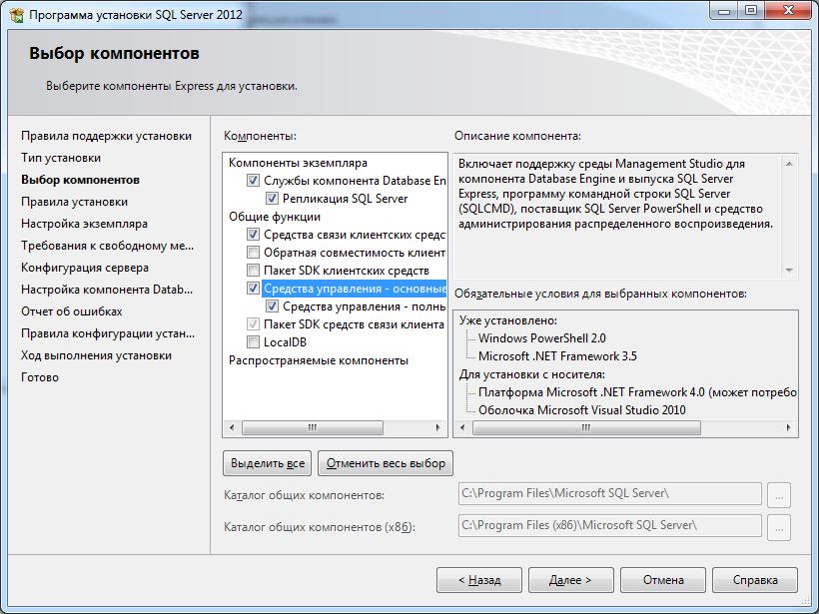
Рисунок 2.1.1 – Устанавливаемые компоненты

- указать и запомнить имя экземпляра базы данных, который будет хранить данные программы (на рис. 2.1.2 это имя sqlexpress2012);
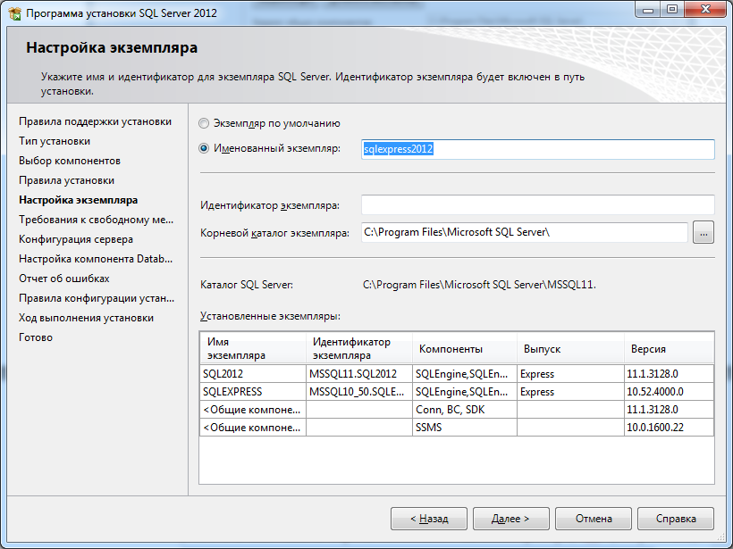
Рисунок 2.1.2 – Внесение имени экземпляра БД
- выбрать Смешанный режим аутентификации, «Mixed Mode» (см. рис. 2.1.3);
- указать и запомнить пароль системного администратора, «sa» (см. рис. 2.1.3).
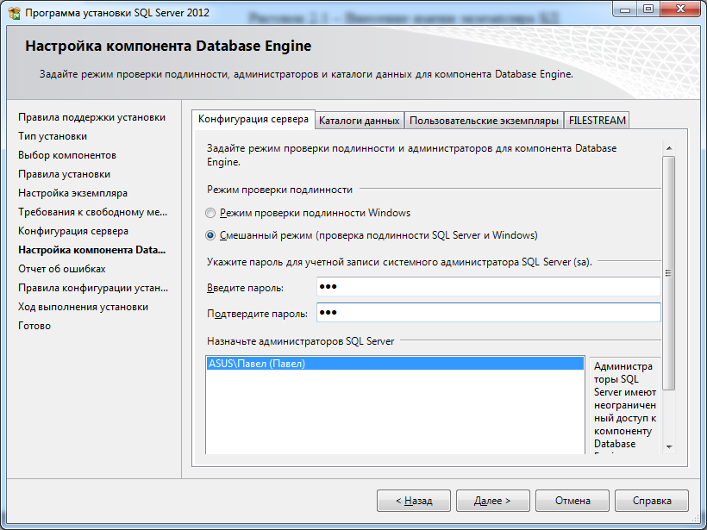
Рисунок 2.1.3 – Внесение пароля «sa»

Установка серверной части программы:
- Запустить файл установки и произвести установку компонента MS .NET Framework.
- В устройство чтения компакт-дисков вставить диск с полученной версией системы «Privacy-SPS» и/или «LIS-SPS».
- Запустить файл установки «SPP_DBServer.exe» расположенный в корневом каталоге установочного диска.
- Нажмите кнопку «Далее» в появившемся окне (см. рис. 2.1.3).
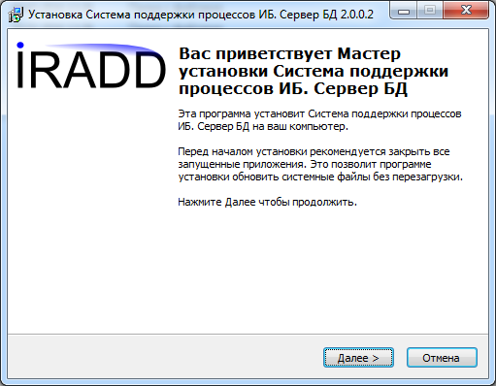
Рисунок 2.1.3 – Окно установки
- В появившемся окне прочтите лицензионное соглашение. По прочтению нажмите кнопку «Согласен», если вы согласны с условиями лицензионного соглашения (см. рис. 2.1.4), либо кнопку «Отмена», если не согласны.
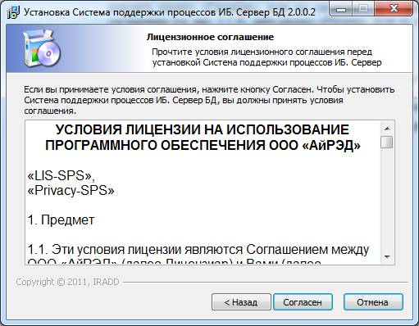
Рисунок 2.1.4 – Лицензионное соглашение
- После нажатия кнопки «Согласен», появится окно выбора каталога для установки (см. рис. 2.1.5). Нажмите, при необходимости, кнопку «Обзор» для выбора каталога отличающегося от установленного по умолчанию.
- После выбора каталога, нажмите кнопку «Установить» (см. рис. 2.1.5).
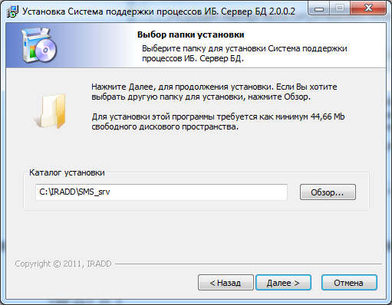
Рисунок 2.1.5 – Выбор каталога для установки
- После проведения первоначальной установки, появится запрос параметров СУБД (см. рис. 2.1.6) заданных на шаге 1. Введите:
- имя экземпляра базы данных,
- имя администратора СУБД, под которым будет установлена база данных и запущена служба интерфейсного модуля,
- пароль администратора,
- пароль создаваемого пользователя «sys$admin», под которым будет запускаться job MS SQL осуществляющий проверку несоответствий по времени.
- Прежде чем дальнейшая установка будет продолжена, необходимо проверить наличие соединения с СУБД по нажатию кнопки «Проверить соединение». Если соединение будет успешным, нажмите кнопку «Далее».
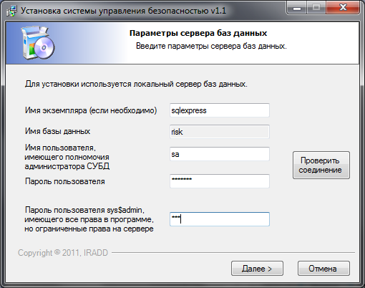
Рисунок 2.1.6 – Ввод параметров СУБД
- В появившемся окне (см. рис. 2.1.7) определяется место установки файлов MDF и LDF базы данных. После выбора каталогов нажмите кнопку «Развернуть базу».
- Мы не рекомендуем устанавливать данные файлы в системные каталоги операционной системы Windows, такие как «Program Files», «Windows» и т.п., имеющие особый статус при реализации механизма разграничения доступа, т.к. для таких каталогов может понадобиться особая настройка прав доступа

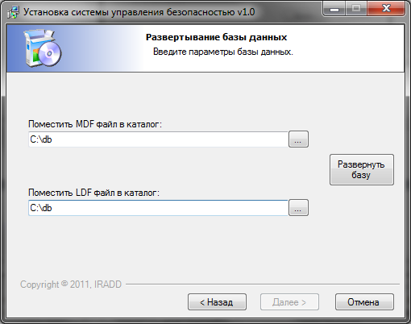
Рисунок 2.1.7 – Выбор каталога для установки файлов базы данных
- В случае успешного выполнения операций по развертыванию базы станет активной кнопка «Далее». После нажатия кнопки «Далее» появится окно установки интерфейсного модуля программы (см. рис. 2.1.8).
- Нажмите кнопку «Выход», после чего установка серверной части программы считается завершенной.
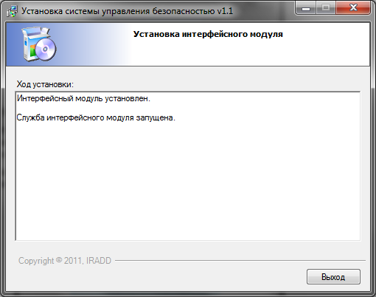
Рисунок 2.1.8 – Установка интерфейсного модуля
  - Установка сервера приложений
Установка производится в следующей последовательности:
- Запустить файл установки и произвести установку компонента MS .NET Framework.
- Произведите установку службы IIS, выбрав необходимые компоненты в операционной системе в разделе «Панель управления / Программы и компоненты / Включение или отключение компонентов Windows»:
- проставьте в разделе «Службы Интернета / Безопасность» отметки, как показано на рисунке 2.2.1
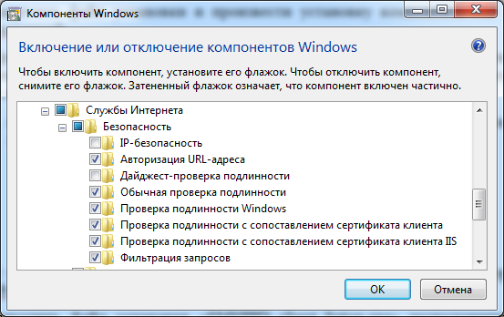
Рисунок 2.2.1 – Компоненты «Службы Интернета / Безопасность»

- проставьте в разделе «Службы Интернета / Компоненты разработки приложений» отметки, как показано на рисунке 2.2.2
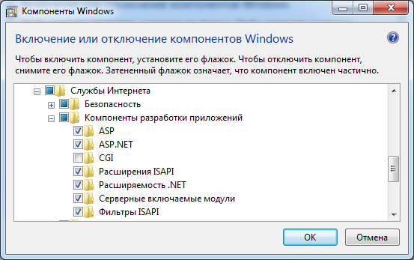
Рисунок 2.2.2 – Компоненты «Службы Интернета / Компоненты разработки приложений»
- нажмите «Ок».
- Для проведения дальнейшей установки все компоненты IIS должны быть установлены без ошибок

- В устройство чтения компакт-дисков вставить диск с полученной версией «Privacy-SPS» и/или «LIS-SPS».
- Запустить файл установки «SPP_ApplicationServer.exe» расположенный в корневом каталоге установочного диска.
- Нажмите кнопку «Далее» в появившемся окне (см. рис. 2.2.3).
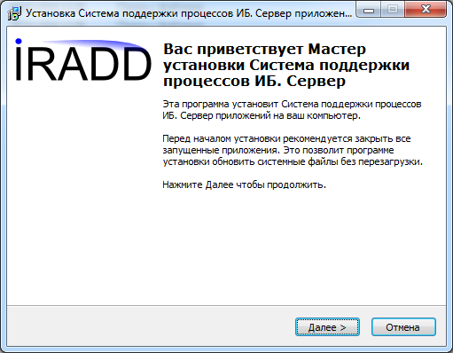
Рисунок 2.2.3 – Окно установки
- В появившемся окне прочтите лицензионное соглашение. По прочтению нажмите кнопку «Согласен», если вы согласны с условиями лицензионного соглашения (см. рис. 2.2.4), либо кнопку «Отмена», если не согласны.
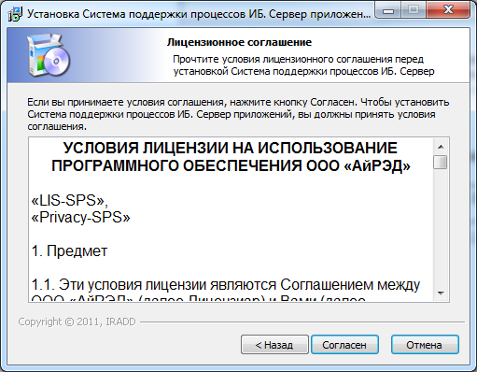
Рисунок 2.2.4 – Лицензионное соглашение
- После нажатия кнопки «Согласен» появится окно выбора каталога для установки (см. рис. 2.2.4).
- Установка может быть произведена в каталог службы IIS, по умолчанию %Системный раздел%:\inetpub\wwwroot
- После выбора каталога, нажмите кнопку «Далее» (см. рис. 2.2.5).

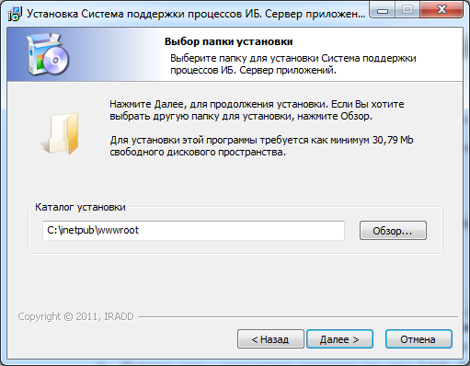
Рисунок 2.2.5 – Выбор каталога для установки
- Появится окно с параметрами установки (см. рис. 2.2.6). Если все параметры правильны, нажмите кнопку «Установить».
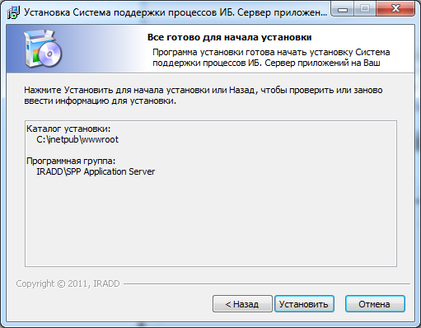
Рисунок 2.2.6 – Параметры установки
- Будет проведена установка программы в выбранной конфигурации.
- Произведите настройку службы IIS, запустив «Диспетчер служб IIS» в разделе «Панель управления / Администрирование / Диспетчер служб IIS».
- Преобразуйте сайт в «Диспетчере служб IIS» в приложение в следующем порядке:
- выделите в левой части окна каталог сайта – «SPP» (см. рис. 2.2.7),
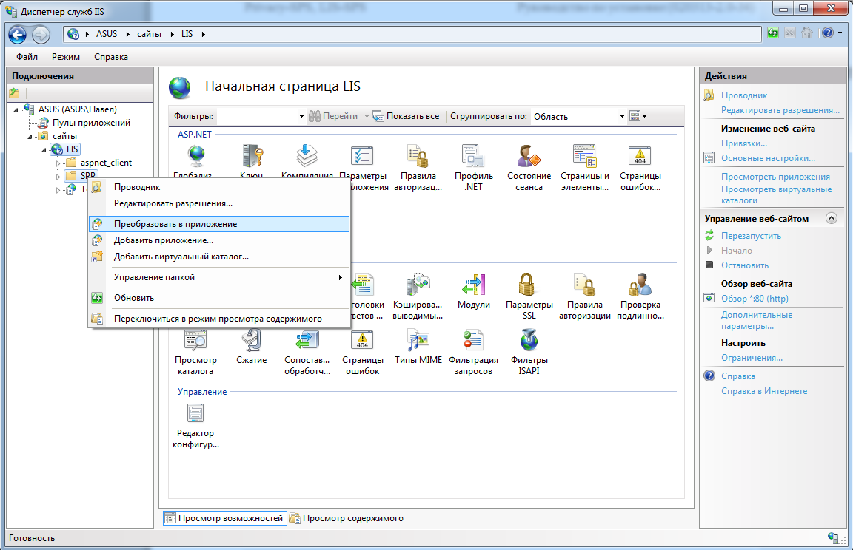
Рисунок 2.2.7 – Настройка пула приложений
- в меню, появляющемся при нажатии по каталогу правой кнопки мыши, выберите «Преобразовать в приложение»,
- в появившемся окне выберите, при необходимости пул приложений или оставьте по умолчанию – «DefaultAppPool».
- нажмите «Ок».
- Настройте параметры пула приложений в «Диспетчере служб IIS» в следующем порядке:
- зайдите в раздел «Пулы приложений» (см. рис. 2.2.8),
- выделите пул приложений, который задан для сайта системы, по умолчанию «DefaultAppPool» (задается при нажатии кнопки «Дополнительные параметры» для выбранного сайта),
- выберите пункт «Дополнительные параметры» для пула приложений,
- для пункта «Разрешены 32-разрядные приложения» укажите «True»,
- для пункта «Режим управляемого конвейера» укажите «Интегрированный»,
- для пункта «Версия среды .NET Framework» выберите версию не ниже 3.5,
- нажмите «Ок».
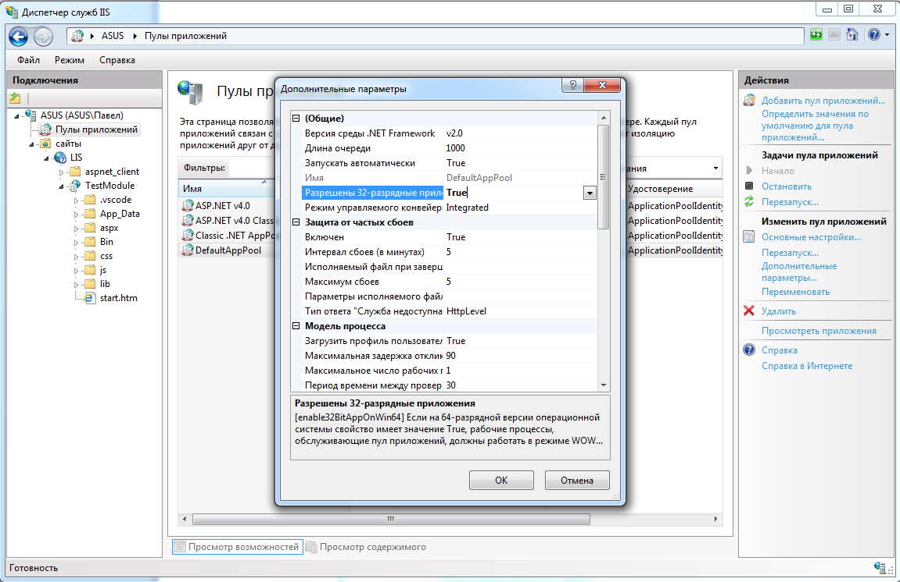
Рисунок 2.2.8 – Настройка пула приложений

- Настройте параметры доступа к базе данных системы в «Диспетчере служб IIS» в следующем порядке:
- выберите сайт программы - «SPP», нажмите дважды левой кнопки мыши на элемент «Строки подключения» (см. рис. 2.2.9).
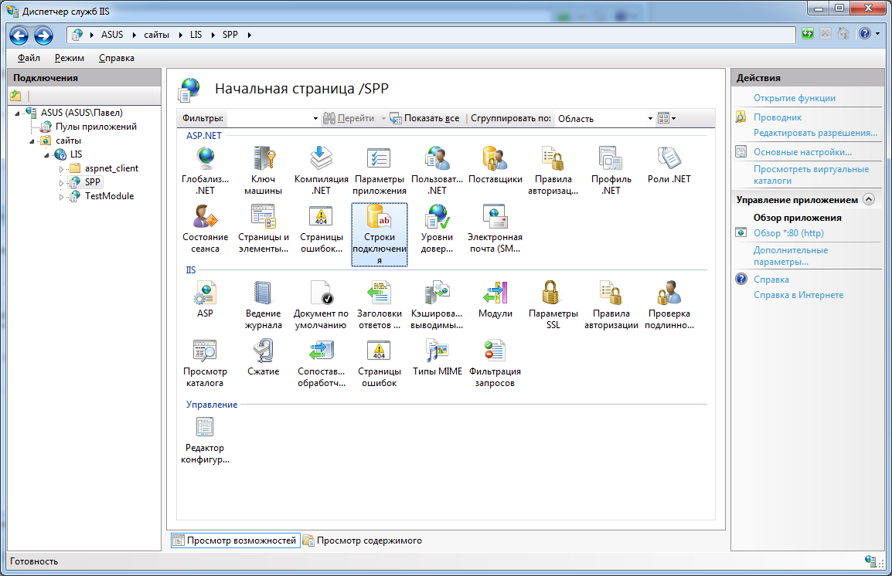
Рисунок 2.2.9 – Параметры строки подключения
- в выбранном разделе, в правой части окна, нажмите «Добавить»,
- далее введите имя строки, выберите «Пользовательская», введите строку подключения в формате «Server=(Имя сервера)\(Имя экземпляра);Database=(Имя базы данных);Integrated Security=true;», (см. рис. 2.2.10)
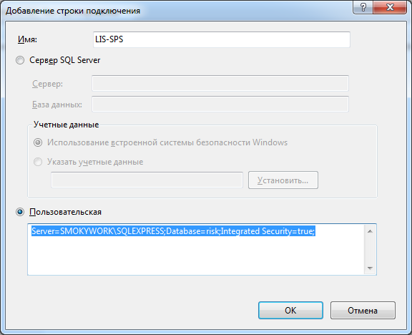
Рисунок 2.2.10 – Установка строки подключения

    - Настройка доменной аутентификации
- Создаем для IIS отдельную учетную запись пользователя в AD, например, sub_iis.
- Указываем у созданной учетной записи на вкладке Delegation пункт «Trust this user for delegation to any service»
- Зарегистрируем в DNS A-запись для имени сайта. Например, sub.ru.
- Регистрируем Service Principal Name (SPN) запись для имени сайта, к которому будут обращаться пользователи. В том случае, если сайт IIS должен быть доступен только по имени сервера, на котором он расположен (http://server-name или http://server-name.ru), создавать SPN запись не требуется.
- В «Диспетчере служб IIS»:
- выделите в левой части окна, виртуальный каталог «SPP», на элементе «Проверка подлинности» (см. рис. 2.2.11) выполните двойное нажатием левой кнопки мыши;
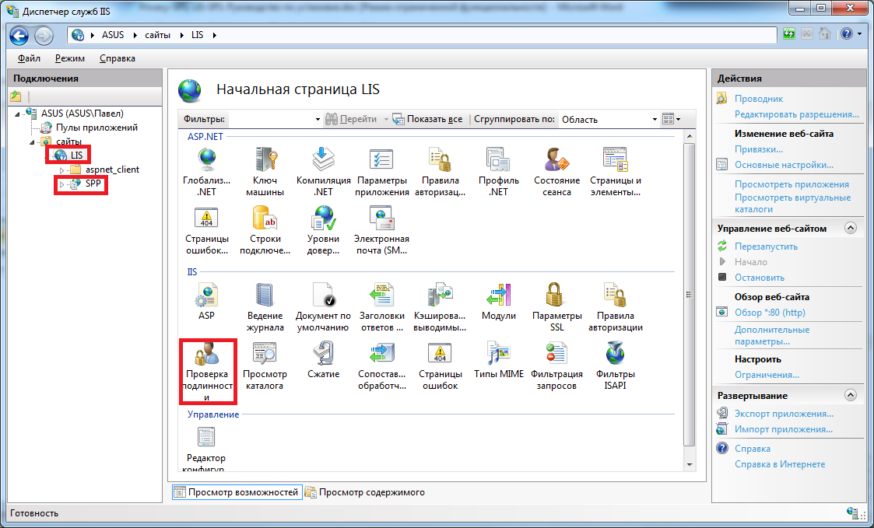
Рисунок 2.2.11 – Параметры проверки подлинности сайта
- отключите параметр «Анонимная проверка подлинности» и включите параметр «Проверка подлинности Windows» (см. рис. 2.2.12);
- повторите процедуры 1) и 2) в целом для сайта (в примере «LIS», см. рис. 2.2.11).

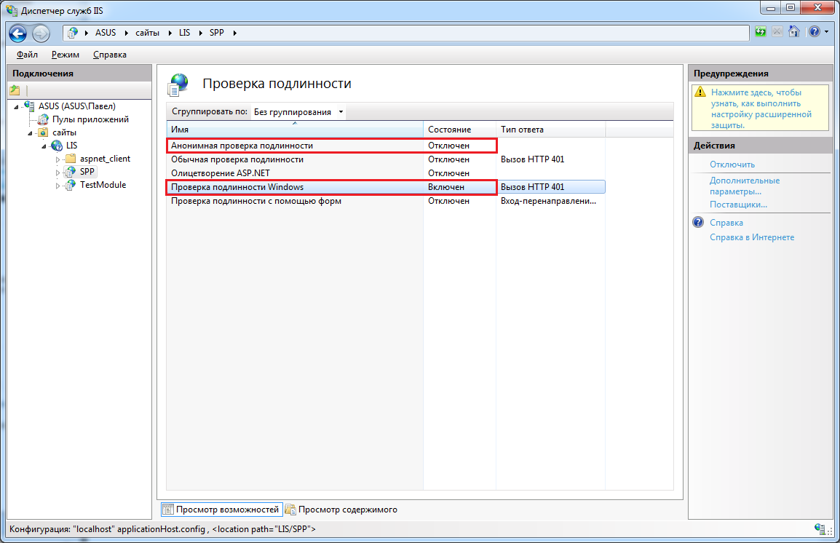
Рисунок 2.2.12 – Установка параметров проверки подлинности сайта

- Добавьте сайт (в примере sub.ru) в свойствах соединения с интернетом в список локальных узлов, для которых прокси не используется (если требуется)
- Добавьте на каждом клиенте Internet Explorer сайт программы «http://sub.ru» в «сайты интрасети» в следующем порядке:
- в меню браузера «Сервис» выберите «Свойства браузера»,
- далее на вкладку «Безопасность»,
- выберите «Местная интрасеть», см. (см. рис. 2.2.13),
- нажмите кнопку «Сайты»,

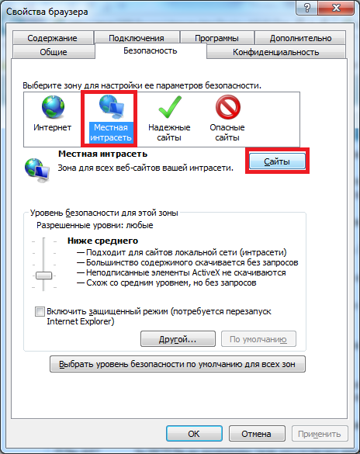
Рисунок 2.2.13 – Настройка браузера
- в появившемся окне нажмите «Дополнительно»,
- в появившемся окне (см. рис. 2.2.14) введите адрес сайта и нажмите «Добавить».
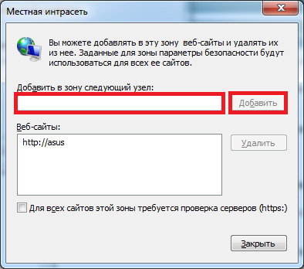
Рисунок 2.2.14 – Настройка сайта интранет

    - Настройка локальной аутентификации
- Если требуется, чтобы клиенты в системе аутентифицировались с использованием локальных паролей, в «Диспетчере служб IIS» включить (см. рис. 2.2.12) для виртуального каталога «SPP» и для сайта в целом:
- «Анонимная проверка подлинности»,
- «Проверка подлинности Windows».

    - Вход в систему
- Войдите в систему по адресу «http://sub.ru/SPP/start.htm», если сайт расположен в каталоге SPP корневого каталога IIS
- Для первого входа в систему используйте права администратора СУБД (например, пользователя «sa») и задайте новых пользователей непосредственно в системе, в разделе «Администрирование»

- Порядок восстановления базы данных
Для восстановления базы данных, необходимо наличие резервной копии базы данных сформированной в какой-либо системе резервного копирования, например, с использованием Microsoft SQL Server Management Studio.
Для восстановления базы данных требуется выполнить следующие действия:
- Восстановить базу данных из файла резервной копии. Порядок восстановления должен быть определен в документации на используемое средство резервного копирования
- Запустить, находящуюся в каталоге серверной части программы, как правило, это C:\IRADD\SMS_srv, утилиту DBrepairUtil.exe, ввести данные для подключения к восстанавливаемой базе данных (см. рис. 3.1):
- имя экземпляра базы данных,
- имя восстановленной базы данных,
- имя администратора СУБД (как правило, sa),
- пароль администратора.
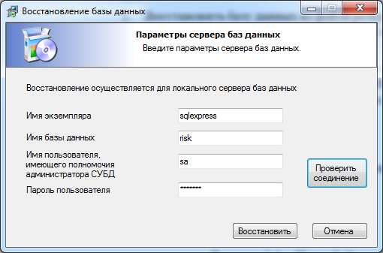
Рисунок 3.1 – Интерфейс утилиты восстановления
- Нажать кнопку «Проверить соединение», после чего, если соединение возможно, станет активной кнопка «Восстановить».
- Нажать кнопку «Восстановить», дождаться завершения установки скриптов.
- Если используемая система резервного копирования не сохраняет сведения о пользователях системы, то необходимо восстановить каждого пользователя в следующем порядке (либо создать новых):
  - зайти в интерфейс «Общие/Управление правами доступа»,
  - выбрать по очереди каждого пользователя, нажать «Редактировать»,
  - ввести новый (временный) пароль пользователя,
  - проставить отметку «Доступ к приложению»,
  - нажать «Ок»,
  - для выбранного пользователя, в строке меню нажать кнопку «Разблокировать».
- Известные ошибки
НА КЛИЕНТЕ
Если сайт системы добавлен в сайты Интрасети
Для его корректного отображения надо в Internet Explorer:
1. Зайти в Сервис/Параметры просмотра в режиме совместимости
2. Убрать отметку, как показано на картинке ниже
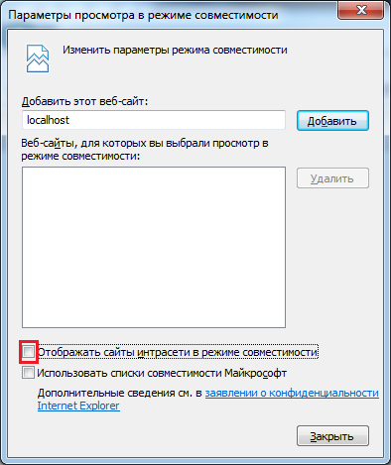

Модуля обеспечивающего интерфейс между базой данных программы и внешними базами данных

